EL MEU POBLE

El meu poble té aproximadament entre 800 i 1000 habitans.
El patró de Rasquera és Sant Domingo.
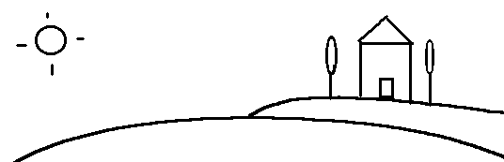
Al poble hi ha una escola, piscines,4 forns, 1 camp de futból, 1 parc que es diu Josep Iglesies, 2 pistes, 3 carnisseries, 3 bars, 1 caixa. El mes típic del meu poble és els cabassos i els pastissets.
La comarca on es troba és la Ribera d'Ebre.

Montserrat.
Anna M.

